Всероссийский конкурс экологических проектов «Волонтёры могут всё»

Номинация: «Герои Отечества»

Проект
«Вспомним всех поимённо»

Выполнил ученик 10 класса муниципального бюджетного общеобразовательного учреждения «Усть-Пинежская средняя школа»
Дубровский Сергей Кириллович

Научные руководители – учителя муниципального бюджетного общеобразовательного учреждения «Усть-Пинежская средняя школа»
Головкова Татьяна Адольфовна,
Тукилуш Марина Дмитриевна

г. Архангельск, 2022

Паспорт проекта
Название проекта | Номинация: «Герои Отечества»  «Вспомним всех поимённо»
Автор проекта: | Дубровский Сергей Кириллович, обучающийся МБОУ «Усть-пинежская СШ», 12.03.2005 г.р., п. Усть-Пинега, ул. Гаражная, д. 40, кв. 3; Pakvtanke28@gmail.com; 89532669052
Наименование организации заявителя: | Муниципальное бюджетное общеобразовательное учреждение «Усть-Пинежская средняя школа» (МБОУ «Усть-Пинежская СШ»).
ФИО руководителя проекта: | Головкова Татьяна Адольфовна, учитель географии, биологии МБОУ «Усть-Пинежская СШ»; golovkovatanya@yandex.ru; 89506602491  Тукилуш Марина Дмитриевна, учитель начальных классов МБОУ «Усть-Пинежская СШ»; belay_marina@bk.ru; 89523088514
Команда проекта: | - Волонтёрская группа «Память» обучающихся МБОУ «Усть-Пинежская СШ»;  - учителя МБОУ «Усть-Пинежская СШ»;  - родители обучающихся.
Цель проекта: | сохранить память о воевавших земляках путём благоустройства захоронений ветеранов Великой Отечественной войны на территории муниципального образования «Усть-Пинежское»; идентифицировать заброшенные могилы.
Задачи проекта: | 1) Выявить и благоустроить захоронения ветеранов войны;  2) Активизировать деятельность участников волонтёрской группы «Память» по патриотическому и духовно-нравственному воспитанию;  3) Выполнить конкретные работы по облагораживанию территории захоронений и поддержанию на них порядка и чистоты;  4) Привлечь неравнодушных людей, молодое поколение к участию в трудовых десантах и субботниках по благоустройству мест захоронений участников ВОВ.
Целевая аудитория проекта: | Волонтёрская группа «Память», в которую вошли обучающиеся 7-11 классов (в первую очередь ребята из неблагополучных семей), учителя. В течение всего периода восстановительных работ могут оказывать помощь неравнодушные жители посёлка. Отбор участников проекта осуществляется на добровольной основе. Количество участников проекта не ограничено.
Сроки и период реализации проекта: | 2016 – 2021 гг. (весна, лето, осень). В октябре-ноябре ввиду погодных условий работа по благоустройству захоронений участников Великой Отечественной войны на территории муниципального образования «Усть-Пинежское» прекращается и возобновляется весной.
География проекта:  Охват проекта. | - муниципальное образование «Усть-Пинежское», Холмогорский район;  - общее количество участников проекта «Вспомним всех поимённо» 43 человека: 23 ученика, 16 взрослых и 4 учителя.

Краткое описание механизма реализации проекта
«Вспомним всех поимённо».
Каждый год, начиная с 2016 года, на территории муниципального образования «Усть-Пинежское» в весенне-осенний период обучающиеся МБОУ «Усть-Пинежская СШ» ведут работы по восстановлению захоронений участников Великой Отечественной войны. Для этой работы была создана Волонтёрская группа «Память», в которую вошли обучающиеся 7-11 классов (в первую очередь ребята из неблагополучных семей), учителя. В течение всего периода восстановительных работ могут оказывать помощь неравнодушные жители посёлка.
Проект реализован на общественных началах, при инициативе учителя географии и биологии Головковой Татьяны Адольфовны, предназначен для совместной деятельности педагогов с детьми среднего и старшего школьного возраста и их родителей; для привлечения к работе подростков, находящихся в трудной жизненной ситуации.
Проект «Вспомним всех поимённо» можно разделить на три этапа:
I. Подготовительный этап. На первом этапе уточняются списки участников проекта. Идёт изучение ситуации на месте, сбор и анализ информации, определение направлений и организация совместной (с педагогами, родителями, детьми) поисковой и практической деятельности.
II. Основной этап. На этом этапе распределяются обязанности в рамках реализации проекта, приобретаются и доставляются необходимые материалы и инструменты. Для уточнения списка участников Великой Отечественной войны, проживавших на территории муниципального образования «Усть-Пинежское» ведётся работа с Книгой Памяти «Они сражались за Родину», которая находится в школьном музее.
Большую помощь оказывает председатель Совета ветеранов Карпова Валентина Петровна и бывший секретарь сельской администрации Кудрявина Фаина Васильевна. Они помогают выявить захоронения ветеранов, у которых не осталось живых родственников или они проживают далеко от посёлка Усть-Пинега.
В весенне-осенний период проводятся реставрационные работы и уборка на территории захоронений (убирается и выносится мусор; идёт очистка захоронений от кустов шиповника, ивы), цементируются основания могил, по мере необходимости заменяются деревянные старые памятники и красятся оградки.
Со временем фотографии и надписи на табличке стираются, поэтому с целью уточнения сведений о захороненных ветеранах и членах их семей нам пришлось делать запрос в архивный отдел «Холмогорский муниципальный район»; в Государственный архив Архангельской области (ГБУАО «ГААО»).
На памятниках устанавливаются отреставрированные именные таблички со знаками отличия – звездой, георгиевской лентой и гвоздиками (Приложение 1). В этой работе помогает выпускник нашей школы Злосчастьев Сергей Александрович, работающий в ритуальном агентстве «Небеса» г. Архангельска.
III. Заключительный этап. На протяжении всего периода проектной работы идёт сбор информации с целью создания альбома «Память» для школьного музея, в котором размещаются фотографии захоронений до и после реставрации, фотографии восстановительных работ с указанием участников проекта.
Ежегодно на школьной Ломоносовской конференции и митинге, посвящённому Дню Победы, обучающиеся МБОУ «Усть-Пинежская СШ» выступают с отчётом о проделанной работе за прошедший весенне-осенний период.
Достигнутые результаты проекта
Проект «В долгу у памяти» совместная работа обучающихся, классного руководителя, родителей (родственников) МБОУ «Усть-Пинежская СШ» по изучению истории своего посёлка во время и после окончания Великой Отечественной войны 1941-1945 года.
Основным (качественным) критерием эффективности проекта будет достижение поставленной цели и решение поставленных задач, а именно:
-сохранить память о воевавших земляках путём благоустройства захоронений ветеранов Великой Отечественной войны на территории муниципального образования «Усть-Пинежское»;
- идентифицировать заброшенные могилы;
-выявить и благоустроить захоронения ветеранов войны;
-активизировать деятельность участников волонтёрской группы «Память» по патриотическому и духовно-нравственному воспитанию;
-выполнить конкретные работы по облагораживанию территории захоронений и поддержанию на них порядка и чистоты;
-привлечь неравнодушных людей, молодое поколение к участию в трудовых десантах и субботниках по благоустройству мест захоронений участников ВОВ.
Количественными критериями достигнутого результата за период 2016-2021 годы является:
- Выявили 75 захоронений ветеранов ВОВ, находящихся в неудовлетворительном состоянии.
- Благоустроили 40 захоронений ветеранов Великой Отечественной войны и 23 захоронения членов их семей.
- Получили информацию о боевом пути двух ветеранов Попове Сергее Сергеевиче, Кудрявине Захарии Дмитриевиче, проживавших на территории посёлка Усть-Пинега.
- Привлекли к волонтёрской деятельности и обучили 43 человека: 23 ученика, 16 взрослых и 4 учителя.
- Заменили 13 памятников, покрасили 28 памятников и установили 44 таблички с георгиевской лентой и гвоздиками, чтобы люди знали и помнили ветеранов войны.
- Привлекли организации посёлка к волонтерской деятельности.
В ходе нашей работы мы выяснили, что нет сведений в школьном музее о Митюшове Егоре Андреевиче, Пугине Михаиле Андреевиче, Хананеине Степане Евстафьевиче и других ветеранах, памятники которых мы восстановили. Мы продолжаем поиск данных сведений на сайте «Подвиг народа», проводим опрос местного населения.

Привлечённые партнёры проекта.
Оказанная помощь | Привлечённые партнёры
Работа с Книгой Памяти - «Они сражались за Родину» (школьный музей). Уточнения списка участников Великой Отечественной войны, проживавших в п. Усть-Пинега и  п. Печки. | Методисты музея Муниципального бюджетного общеобразовательного учреждения «Усть-Пинежская средняя школа» (МБОУ «Усть-Пинежская СШ»).
Консультации с председателем Совета ветеранов Карповой В.П. и бывшим секретарем сельской администрации Кудрявиной Ф.В. с целью выявления захоронений ветеранов, за которыми некому ухаживать. | Совет Ветеранов муниципального образования «Усть-Пинежское» Холмогорского района Архангельской области
- Предоставление сведений из домовых книг сельской администрации п. Усть-Пинега;  - Запрос в Холмогорский архив, «Государственный архив Архангельской области» (ГБУАО «ГААО»);  - Предоставление кирпича для восстановления надгробий. | Органы местного самоуправления муниципального образования «Усть-Пинежское» Холмогорского района Архангельской области
Установление сведений о родственнике ветерана. | Архивный отдел Администрации муниципального образования «Холмогорский муниципальный район».
Установление даты рождения и гибели ветерана Карпова Семёна Александровича. | Государственный архив Архангельской области (ГБУАО «ГААО»).
Установления дат жизни родственника ветерана. | Холмогорский территориальный отдел агенства ЗАГС Архангельской области.
Изготовления именных табличек со знаками отличия – звездой, георгиевской лентой и гвоздиками. | Выпускник нашей школы Злосчастьев Сергей Александрович, работающий в ритуальном агентстве «Небеса» г. Архангельска.
Восстановление надгробий, уборка мусора, замена и окраска памятников и оградок. | Родители обучающихся МБОУ «Усть-Пинежская СШ», учителя,  обучающиеся школы.

Мультипликативность (тиражируемость) проекта
Проект «Вспомним всех поимённо» реализуется в посёлке Усть-Пинега муниципального образования «Усть-Пинежское» Холмогорского района Архангельской области.
Проект актуален и доступен для реализации на территории любого субъекта Российской Федерации, так как не имеет специфической тематики и направлен на решение проблемы, присутствующей практически в каждом регионе страны.
Аннотация проекта
Проходят годы. Всё дальше отдаляется то время, когда окончилась Великая Отечественная война. С каждым годом остается всё меньше ветеранов, прошедших ее. Но памятники, посвященные людям, погибшим в той войне, напоминают ныне живущим о цене, что заплатила наша страна за мир на земле. В 2020 году наша страна отмечала великую дату 75 – летие Великой Победы над фашизмом. Война коснулась каждой семьи и в этот знаменательный праздник - День Победы - мы вспомнили всех тех, кто отдал свою жизнь за наше будущее. Память о войне 1941-1945 года хранится в людских сердцах и передается из поколения в поколение.
На территории муниципального образования «Усть-Пинежское» уже нет участников Великой Отечественной войны, тех кто не жалея жизни воевал за наше мирное будущее. На местном кладбище захоронено более двухсот ветеранов войны. К сожалению, не всем удалось дожить до 1992 года, поэтому лишь немногим был установлен памятник по Программе от военного комиссариата. Большинство же ветеранов скончались от ран и болезней гораздо раньше. У многих ветеранов в живых не осталось родственников, у некоторых они проживают вдали от Усть-Пинеги, а кто-то из родных по состоянию здоровья не может ухаживать за могилами. Следовательно, многие захоронения находятся в неудовлетворительном состоянии: памятники ветшают и разрушаются, надгробия зарастают травой, фотографии и даты стираются, а некоторые могилы стоят безымянные.
Актуальность проекта «Вспомним всех поимённо» заключается в том, чтобы не оставаться равнодушными, привести в порядок и ухаживать за захоронениями участников Великой Отечественной войны, обеспечить им должный уход и сохранность, передавать вахту памяти младшему поколению.
Значимость проекта заключается в том, что он способствует активности населения, устанавливает тесную связь между жителями посёлка, школой и органами местного самоуправления. Эффективность проекта «Вспомним всех поимённо», несомненно, будет способствовать патриотическому и духовно-нравственному воспитанию подрастающего поколения, повышению уровня благоустроенности территории.
Благодарная память землякам-участникам Великой Отечественной войны – это урок, прошедший через сердце каждого участника проекта.
Информационное обеспечение проекта
- Работа волонтёрской группы «Память» регулярно освещается на страницах газеты «Школьный вестник» № 70 ноябрь - декабрь 2019г (Приложение 2);
«Школьный вестник» № 73 июнь-август 2020 - «Волонтёрское лето» .
- Информация о ходе реализации проекта размещалась на страницах районной еженедельной газеты «Холмогорская жизнь».
София Карпова. «Вспомним всех поимённо» / София Карпова // Районная еженедельная газета «Холмогорская жизнь». - 2020 г. - №20.- с.6
- Еженедельная газета «Холмогорская жизнь». Александр Угольников. «Работы на захоронениях продолжаются» / Александр Угольников // Районная еженедельная газета «Холмогорская жизнь». - 2020 г. - №25.- с.9
- ГТРК «Поморье» (Архангельск) . Сюжет от 23 июня 2020 г. https://www.youtube.com/watch?v=bANKCR9uxeQ
Перспективы проекта
Продолжить работу по благоустройству захоронений ветеранов Великой Отечественной войны на территории муниципального образования «Усть-Пинежское».
Приложения
Приложение 1. Именная табличка со знаками отличия – звездой, георгиевской лентой и гвоздиками.
Приложение 2. Статья в газете «Школьный вестник» № 70 ноябрь - декабрь 2019г.
Приложение 3. Захоронения ветеранов Великой Отечественной войны до и после реставрации на территории муниципального образования «Усть-Пинежское».
Приложение 4. Работы по восстановлению захоронений на территории муниципального образования «Усть-Пинежское».

Приложение 1.

Именная табличка со знаками отличия – звездой, георгиевской лентой и гвоздиками.

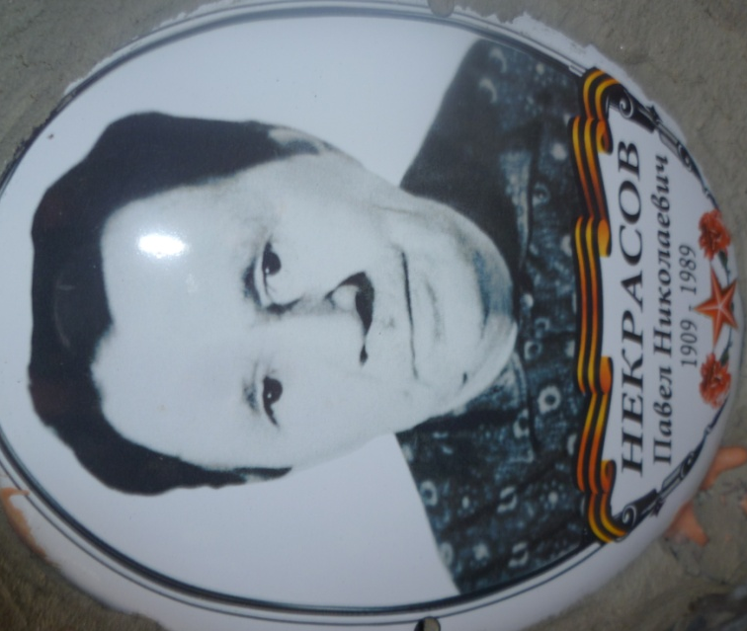

Приложение 2.
Статья в газете «Школьный вестник» № 70 ноябрь - декабрь 2019г.
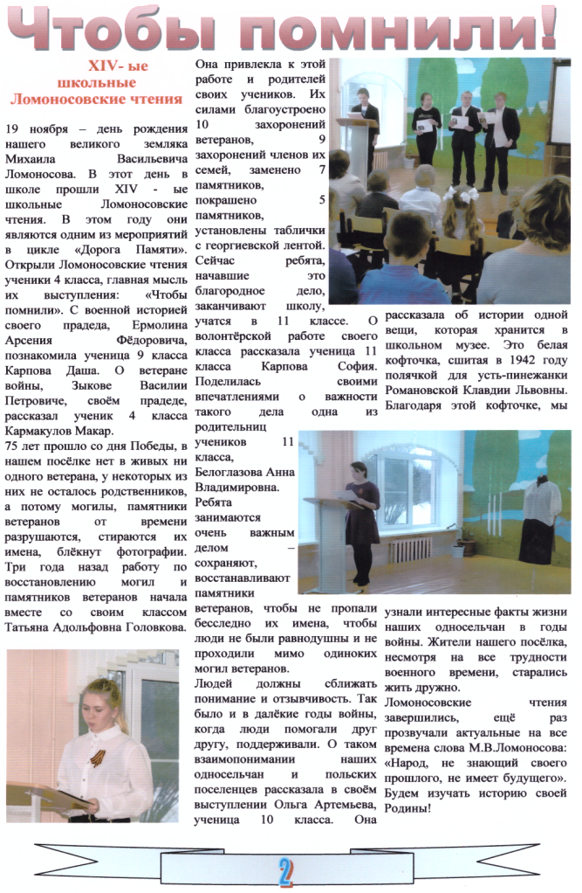

Приложение 3.
Захоронения ветерана ВОВ Бормотовой Анисьи Александровны и её матери Карповой Анны Николаевны до и после восстановления
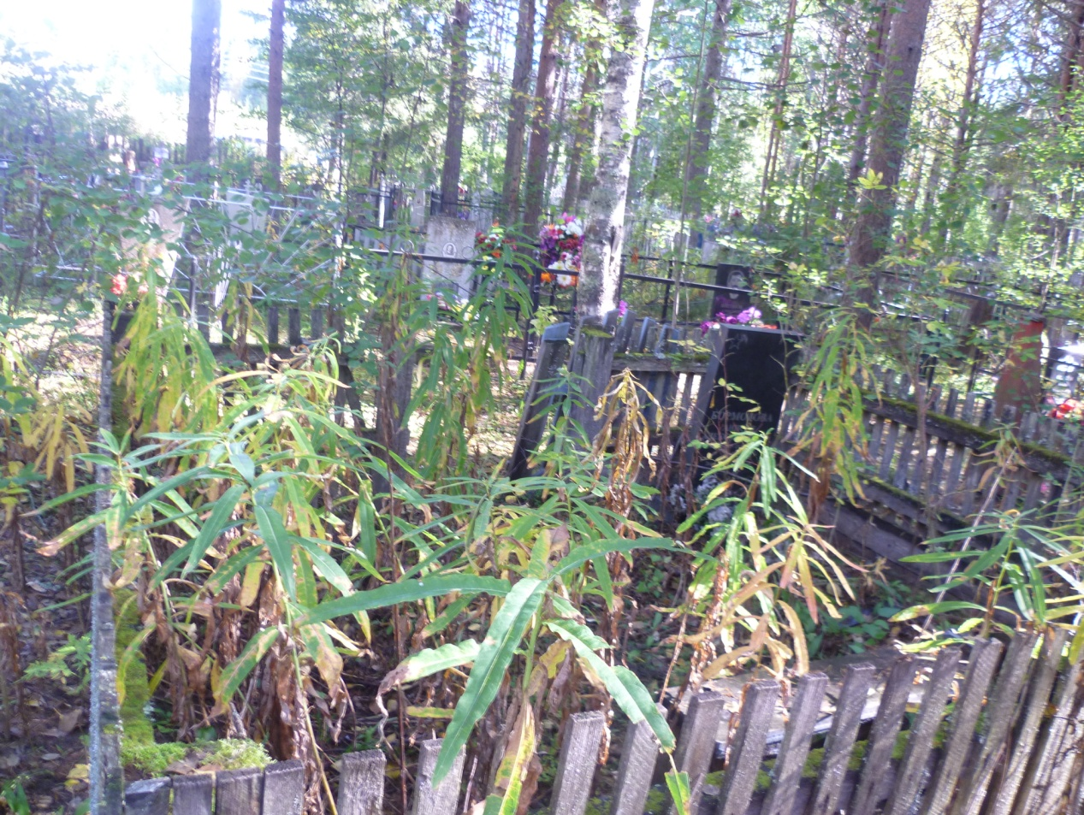

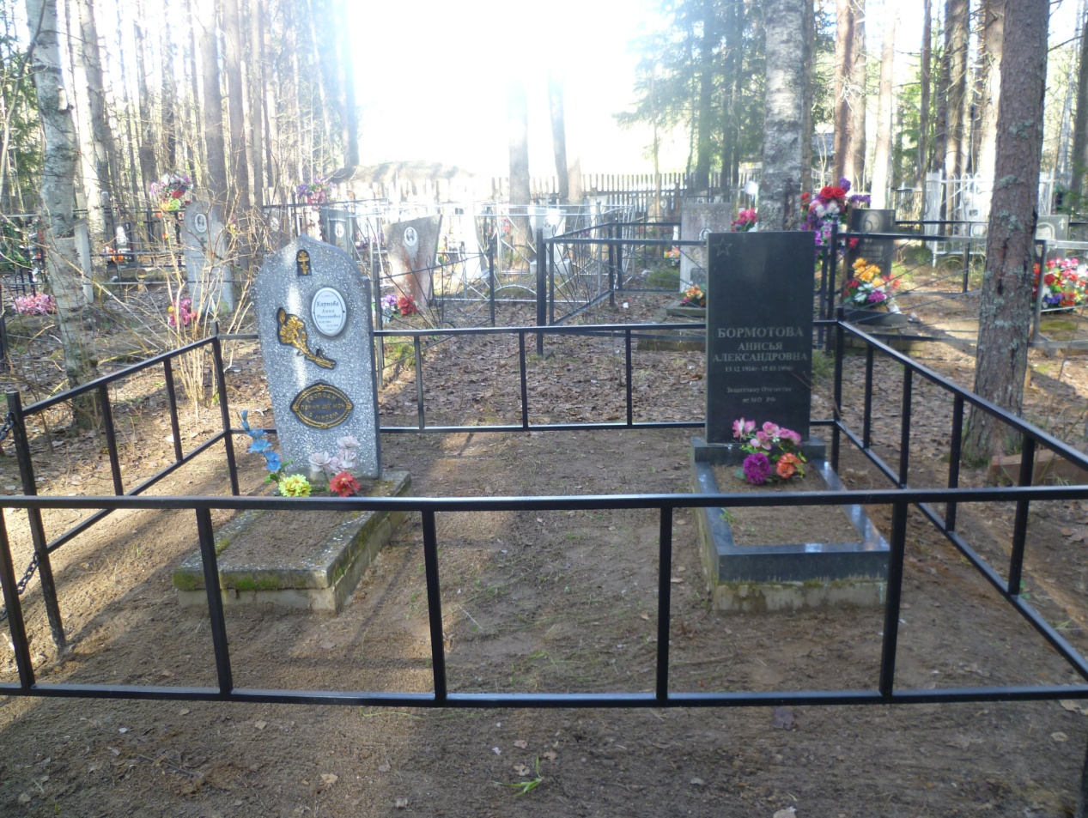
Приложение 3.
Захоронения ветерана ВОВ Попова Сергея Сергеевича и
его жены Татьяны Семёновны до и после восстановления.
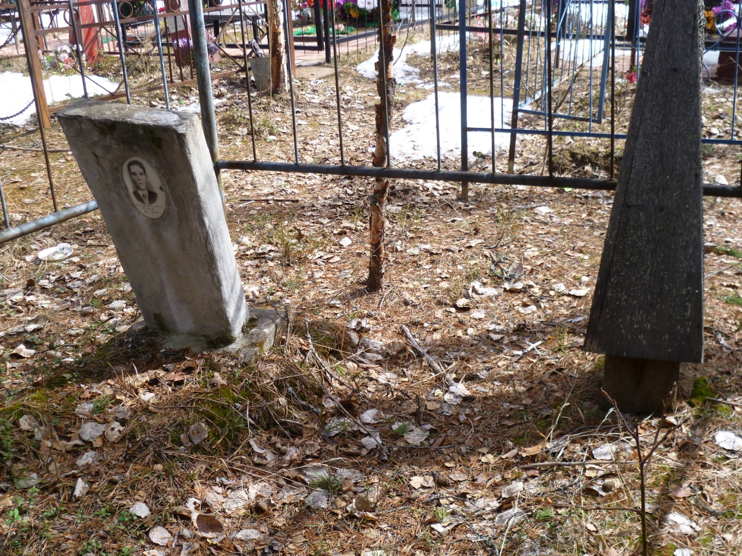
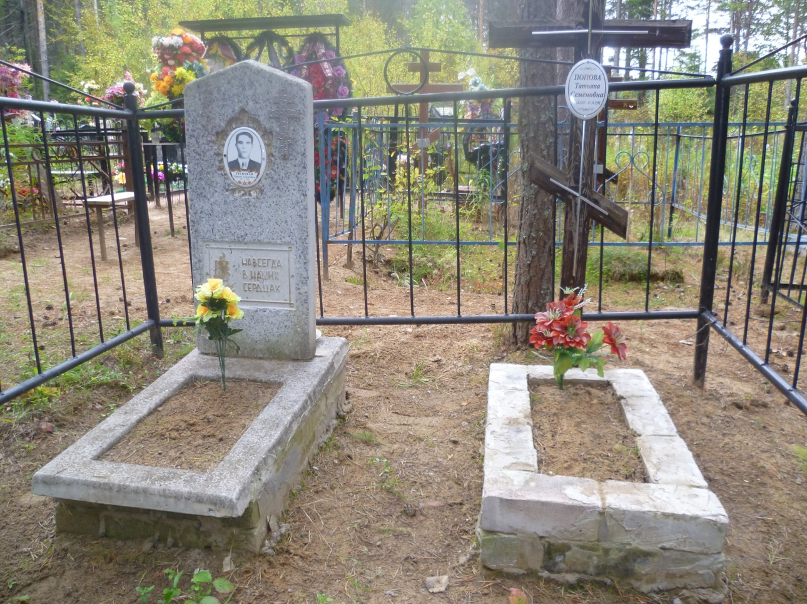

Приложение 3.

Захоронение ветерана ВОВ Некрасова Павла Николаевича и
его жены Ульяны Дмитриевны до и после восстановления.
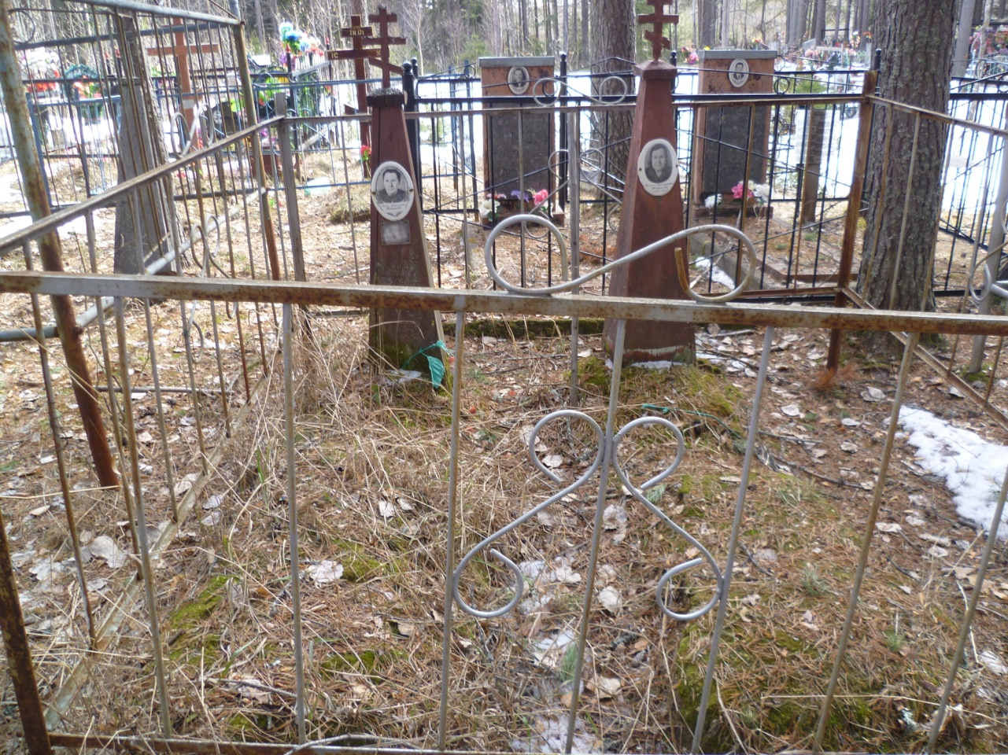

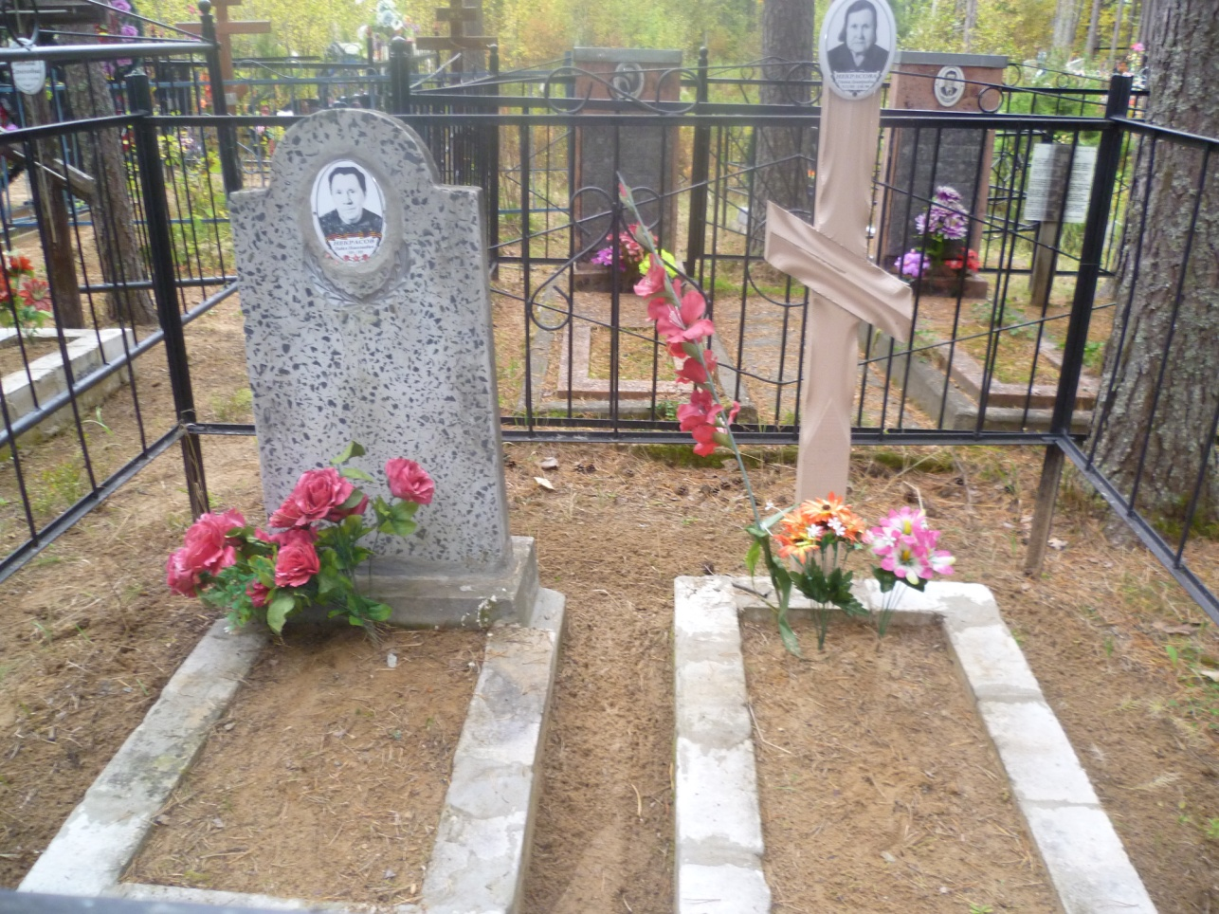
Приложение 3.
Захоронения ветерана ВОВ Леготина Евгения Егоровича, его брата Виктора Егоровича и отца Егора Павловича до и после восстановления
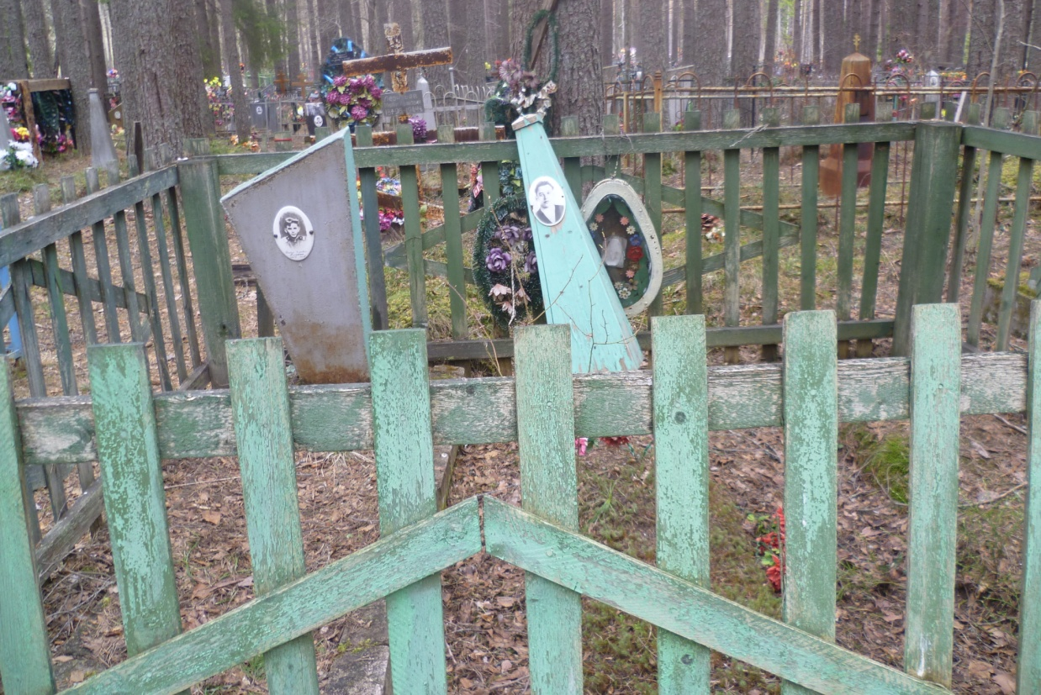

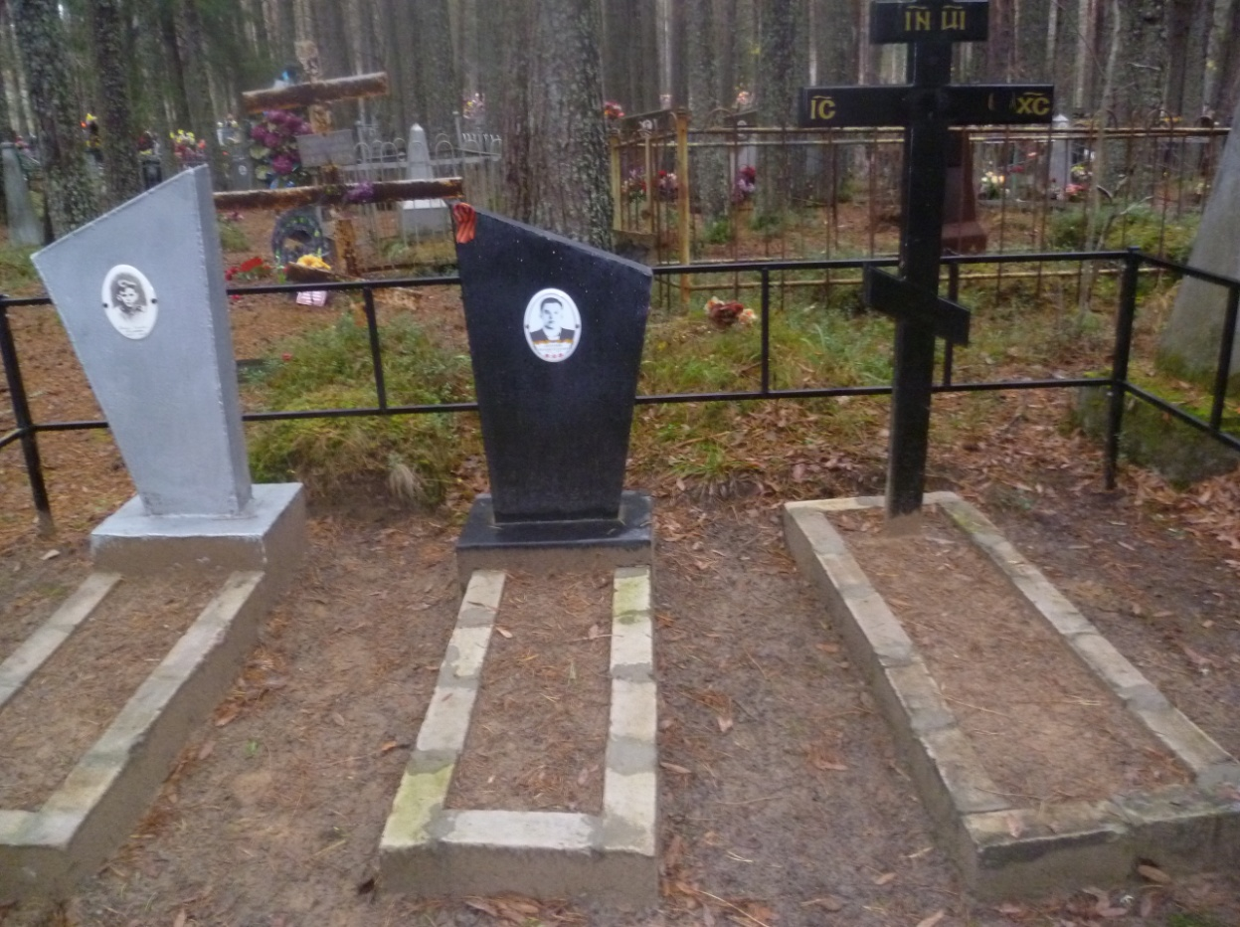

Приложение 3.
Захоронения ветерана ВОВ Кудрявина Захария Дмитриевича и его жены Екатерины Федоровны до и после восстановления
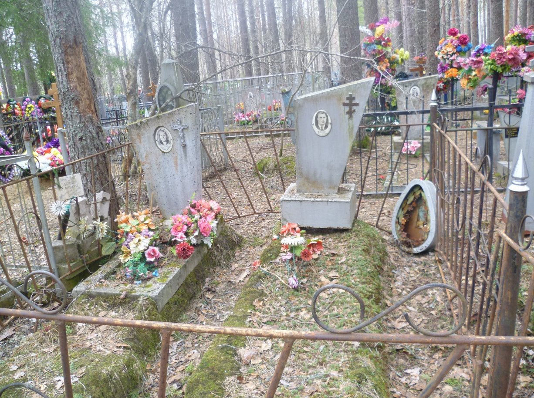
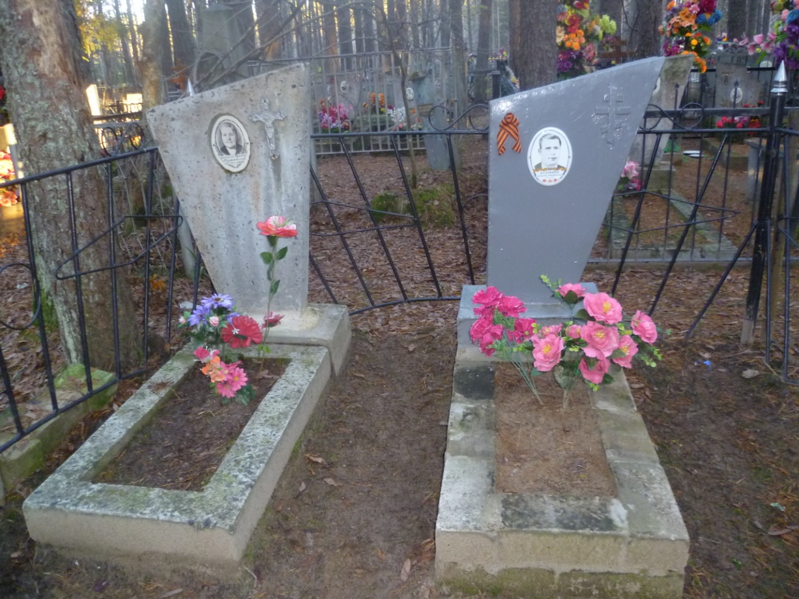

Приложение 4.
Работы по восстановлению захоронений.
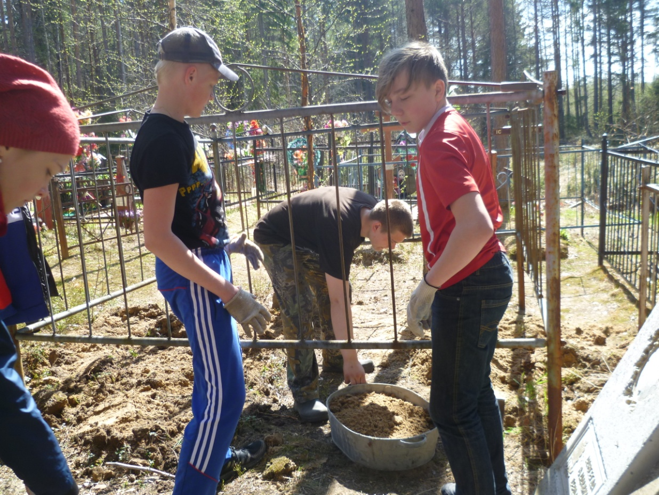

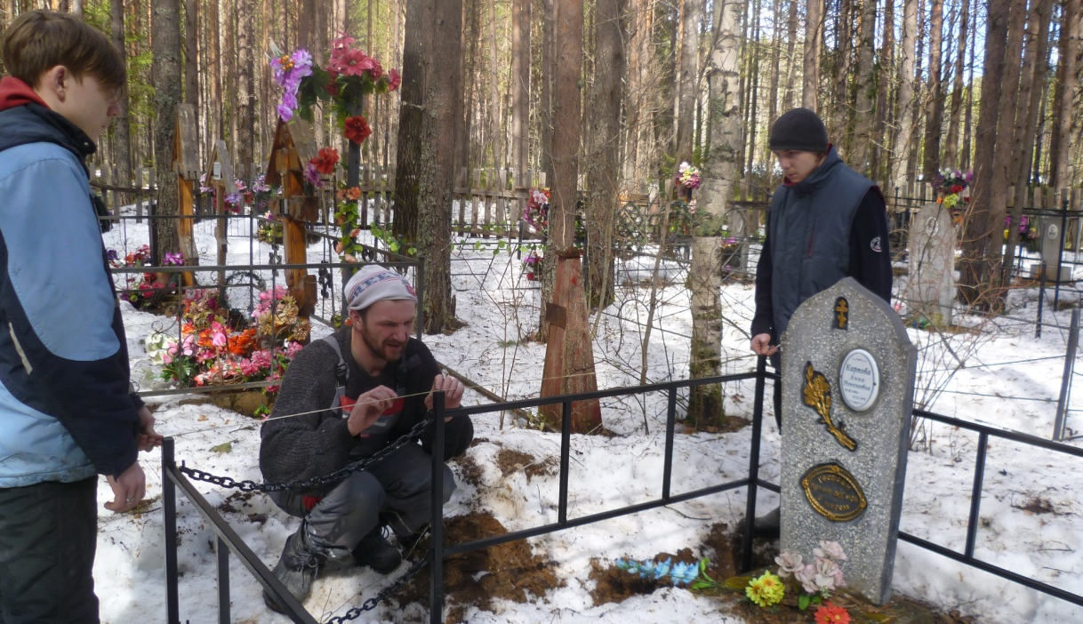

Приложение 4.
Работы по восстановлению захоронений.
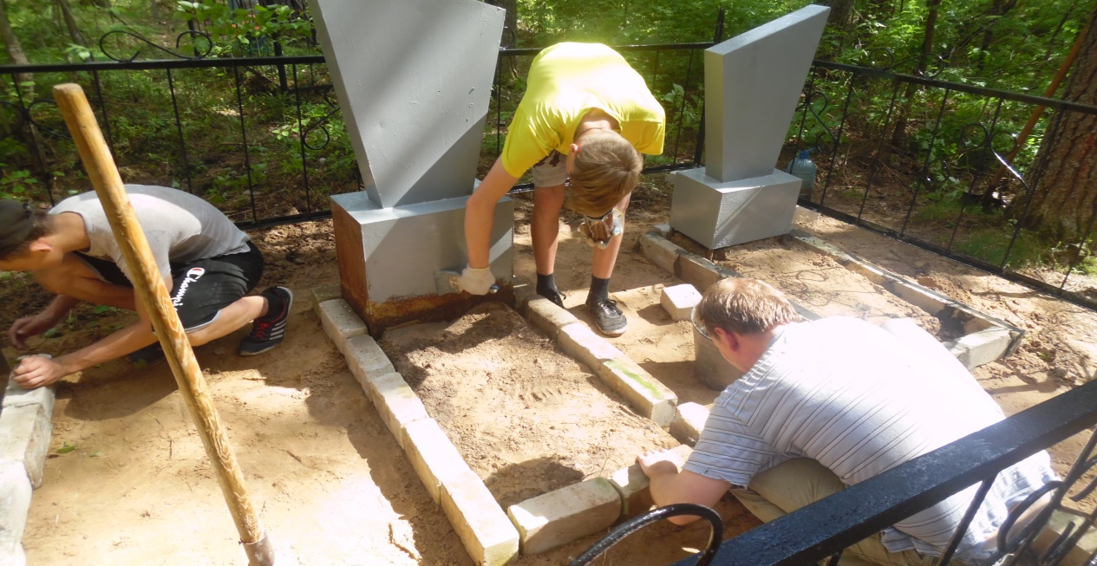
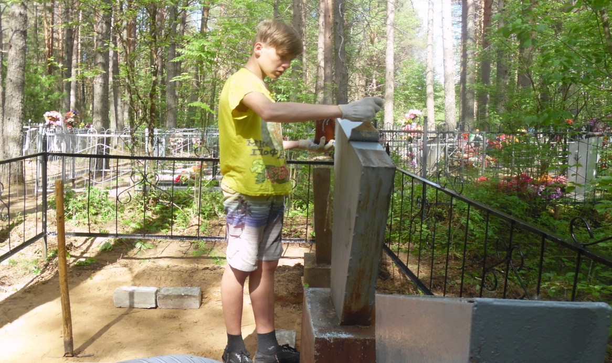
Приложение 4.
Работы по восстановлению захоронений.

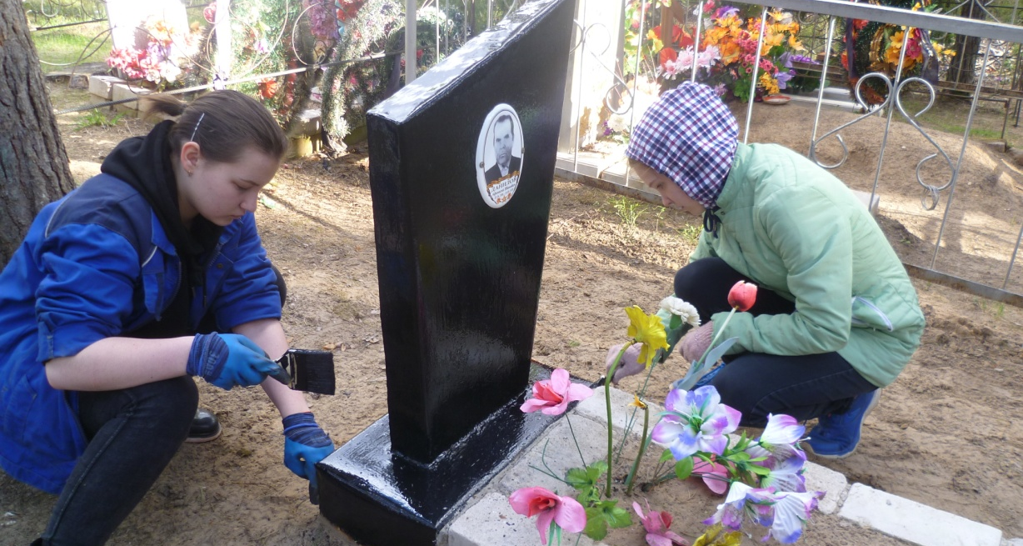

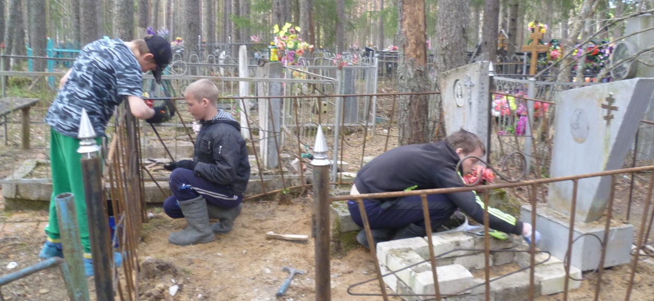

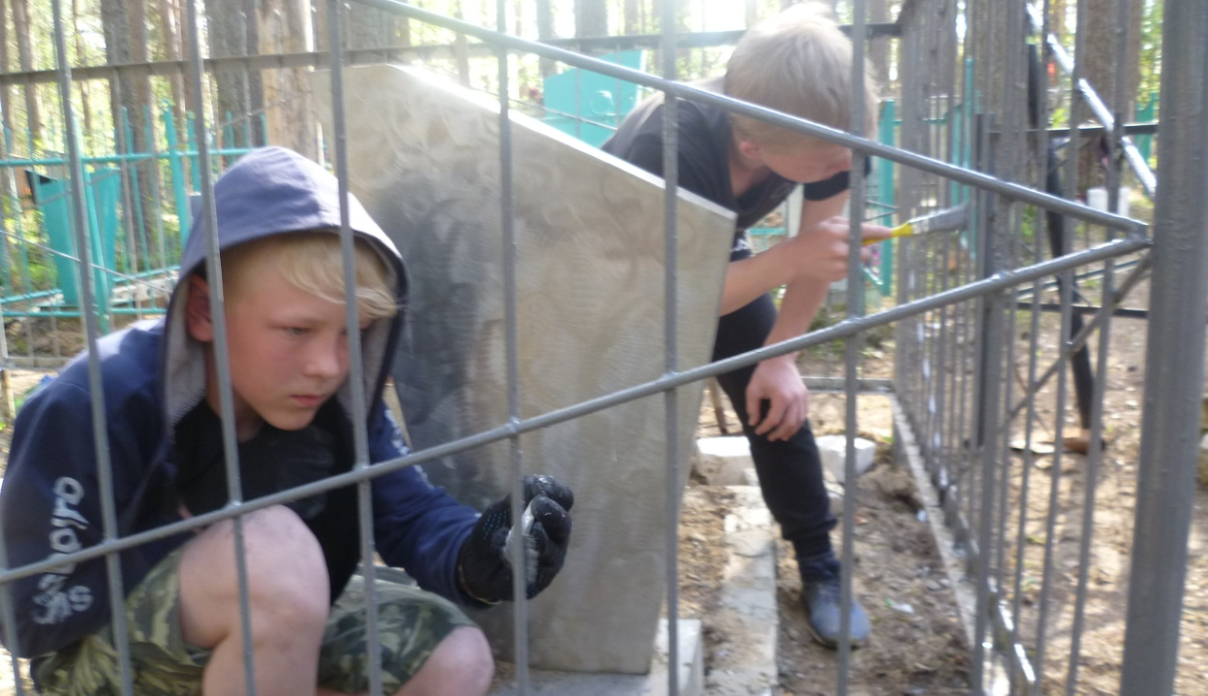
Приложение 4.

Работы по восстановлению захоронений.
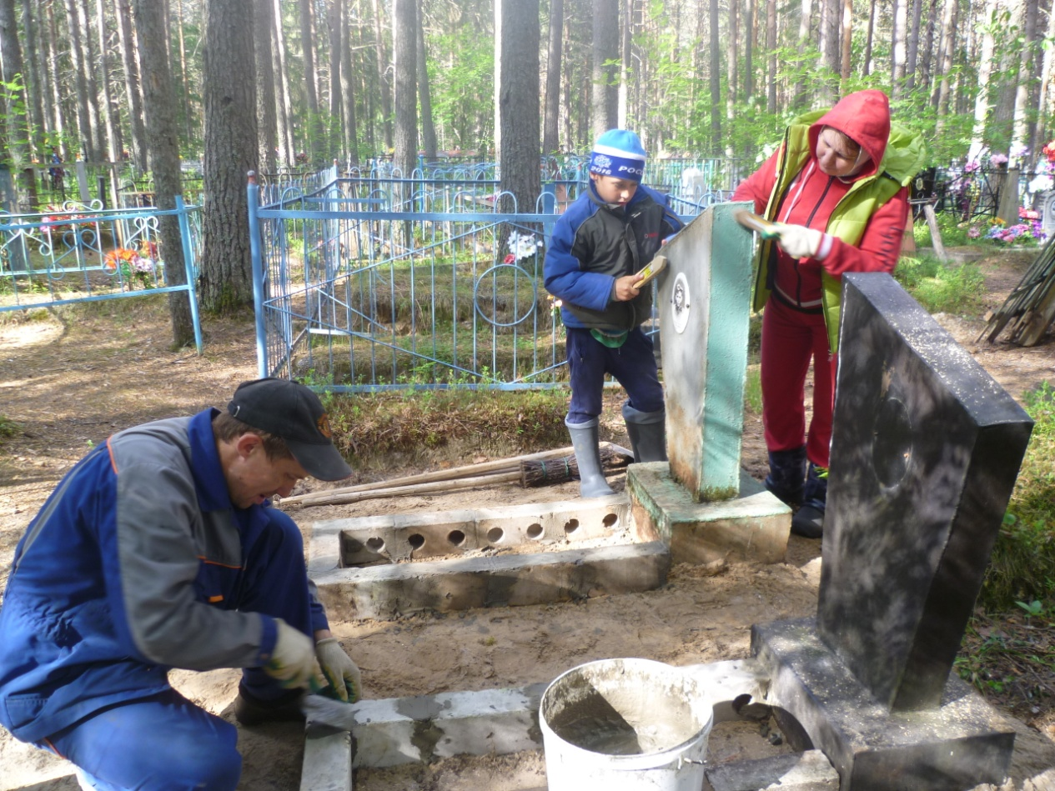

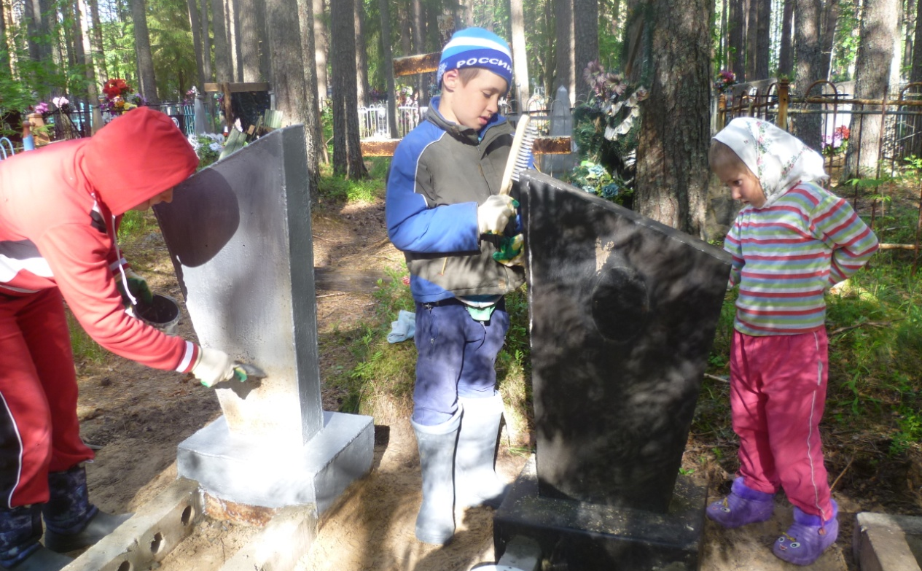

Приложение 4.

Работы по восстановлению захоронений.

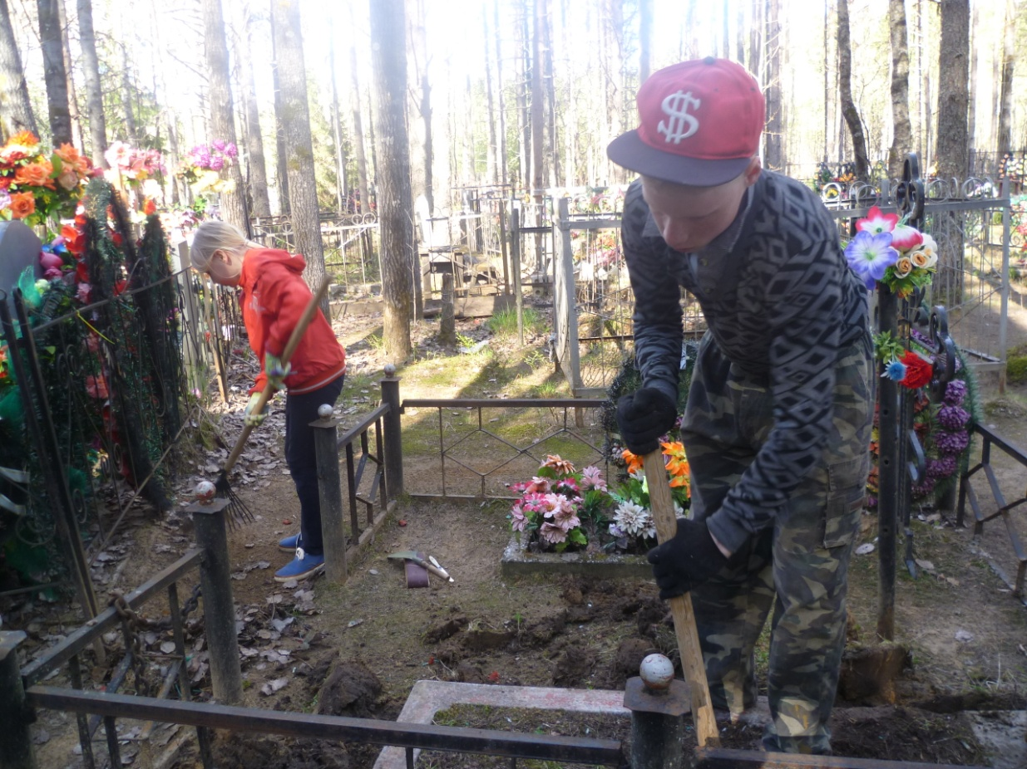

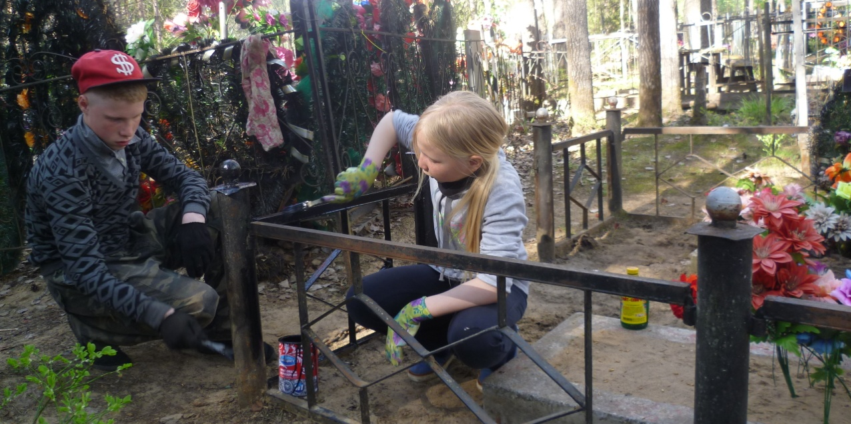

Приложение 4.

Работы по восстановлению захоронений.

